**Question 6 : comment schématise-t-on des circuits électriques ?**

Pour être correctement interprété par tout le monde, un **circuit électrique** doit être **schématisé**

Il faut donc que les symboles des **dipôles** soient représentés par des symboles **normalisés** qui seront les mêmes partout dans le monde.

**Définitions (les chercher sur Moodle grâce au QRcode, il faudra se connecter avec tes identifiants de scolastance)**

* Un circuit électrique est un ensemble de …………………………… électriques qui forment un circuit électrique électriquement …………………………….. dans lequel se trouve un ………………………………… qui permet la …………………………………… du courant.
* Un dipôle électrique est un composant qui possède 2 ……………………, c’est à dire 2 …………………………, pour être inséré dans un circuit électrique.

**Symboles électriques**

Complète le tableau suivant avec les noms manquants et les symboles électriques grâce au QRcode

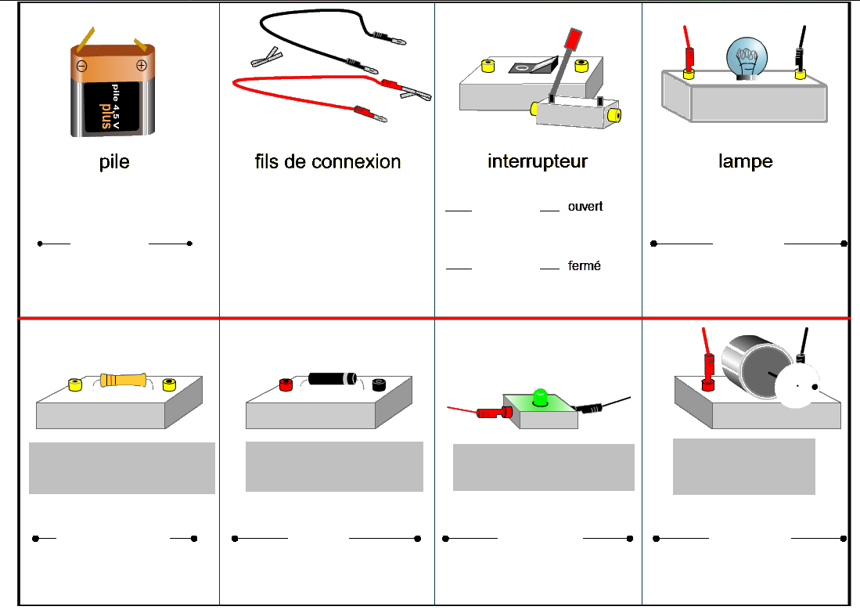

Dans l’animation, **clique ensuite sur la flèche verte** en bas à droite et schématise les différents circuits proposés.

Reproduis ci-dessous les schémas des deux circuits suivants présents dans l’animation :

|  |  |
| --- | --- |
|  | Schéma 1 |
|  | Schéma 4 |
| qfn5f | Réalise pour terminer un circuit en boucle simple comprenant une pile, un moteur, une lampe et un interrupteur fermé puis schématise-le sur une feuille libre. Prends une photo de ton montage avec le schéma à côté et envoie-le sur Moodle grâce au QRcode pour être évalué. |